建设项目环境影响报告表
（污染影响类）

项目名称：中央储备粮巴彦淖尔直属库有限公司五原分公司粮食仓储项目
建设单位（盖章）：中央储备粮巴彦淖尔直属库有限公司
编制日期： 2023年3月

中华人民共和国生态环境部制

一、建设项目基本情况
建设项目名称 | 中央储备粮巴彦淖尔直属库有限公司五原分公司粮食仓储项目
项目代码 | 2111-150821-04-01-263700
建设单位联系人 | 项巍 | 联系方式 | 15847808848
建设地点 | 内蒙古 自治区 巴彦淖尔市 五原县 胜丰镇西圪梁村（具体地址）
地理坐标 | （ 108 度 25 分 15.667 秒， 40 度58 分 58.677秒）
国民经济  行业类别 | D4430热力生产和供应 | 建设项目  行业类别 | 四十一、电力、热力生产与供应业中91热力生产与供应工程（包括建设单位自建自用的供热工程）
建设性质 | ☑新建（迁建）  □改建  □扩建  □技术改造 | 建设项目  申报情形 | ☑首次申报项目  □不予批准后再次申报项目  □超五年重新审核项目  □重大变动重新报批项目
项目审批（核准/  备案）部门（选填） | 五原县发展和改革委员会 | 项目审批（核准/  备案）文号（选填） | 2111-150821-04-01-263700
总投资（万元） | 24423 | 环保投资（万元） | 23
环保投资占比（%） | 0.09 | 施工工期 | 2023年5月-2024年6月
是否开工建设 | ☑否  □是： | 用地面积（m²） | 87497.708
专项评价设置情况 | 无
规划情况 | 2022年1月12日五原县人民政府出具关于对《五原县胜丰镇总体规划（2011-2030）》（2017修订）的批复。
规划环境影响  评价情况 | 无
规划及规划环境影响评价符合性分析 | 《五原县胜丰镇总体规划（2011-2030）》（2017修订）的批复提出胜丰镇以农副产品收储加工转运为主的商贸服务型宜居城镇，镇区规划布局以组团发展为特色，形成“一心、两轴、多核”的镇区结构。  本项目为粮食仓储项目，符合《五原县胜丰镇总体规划（2011-2030）》（2017修订）。
其他符合性分析 | 1、选址合理性分析  本项目位于内蒙古自治区巴彦淖尔市五原县胜丰镇西圪梁村，用地性质为农用地。项目厂址不处在国家法律、法规、行政规章及规划确定或县级以上人民政府批准的饮用水水源保护区、自然保护区、风景名胜区、生态功能保护区等需要特殊保护的地区范围内。且五原县自然资源局出具了《关于中央储备粮巴彦淖尔直属库有限公司五原分公司粮食仓储项目用地预审和选址意见书的批复》，同意核发用地预审与选址意见书。综上所述，本项目选址合理。  2、“三线一单”符合性  表1 与《巴彦淖尔市“三线一单”生态环境准入清单》总体要求符合性  （1）生态环境准入清单  本项目位于内蒙古自治区巴彦淖尔市五原县胜丰镇西圪梁村，本项目环境管控单元为五原县其它项目用地，管控类型为重点管控保护单元，环境管控单元编码为ZH15082120004。  根据巴彦淖尔市生态环境准入清单，本项目与所在环境管控单元符合性分析如下：  表2 本项目与所在环境管控单元符合性分析表  综上所诉，本项目建设符合所在环境管控单元要求。  （2）生态保护红线  根据巴彦淖尔市人民政府关于印发《巴彦淖尔市“三线一单”生态环境分区管控方案》的通知（巴政发[2021]9号），巴彦淖尔市全市共划定环境管控单元249个，包括优先保护单元、重点管控单元、一般管控单元三类，实施分类管控。  （一）优先管控单元。共137个，面积占比68.60%，主要包括我市生态保护红线、自然保护地、集中式饮用水水源保护区等生态功能重要区和生态环境敏感区。该区域以生态环境保护优先为原则，依法禁止和限制大规模、高强度的工业开发和城镇建设，确保生态环境功能不降低。  （二）重点管控单元。共111个，面积占比为31.39%，主要包括工业园区、城市、矿区等开发强度高、污染排放量大、环境问题相对集中的区域，以及生态需水补给区等。该区域应不断提升资源利用效率，有针对性加强污染物排放控制和环境风险防控，解决生态环境质量不达标、生态环境风险高等问题。  （三）一般管控单元。共1个，面积占比为0.01%，优先保护单元、重点管控单元之外为一般管控单元。该区域主要落实生态环境保护基本要求。  根据《巴彦淖尔市“三线一单”文本》，本项目位于重点管控单元，本项目不在自然保护区、风景名胜区、饮用水水源保护区及其他需要特殊保护的区域，项目运行后落实报告提出的各项防治措施及风险防治措施后不会对生态环境造成影响，符合生态保护红线的要求。本项目在巴彦淖尔市环境管控单元的位置见附图2。  （3）环境质量底线  本次环境空气质量现状采用2022年6月1日发布的《2021年内蒙古自治区生态环境状况公报》中巴彦淖尔市的环境空气质量监测数据，监测结果表明：项目所在区域城市环境质量达标。项目在严格执行环评“三同时”制度要求的前提下，采取切实可行的环境保护措施，确保废气、废水、固废、噪声均能够达标排放，最大限度的减小对区域环境得影响。因此，本工程的实施符合环境质量底线的要求。  （4）资源利用上线  根据工程分析及建设单位提供的资料，本项目不属于资源消耗型项目，运营期不存在大负荷用电、用水、用油等消耗资源的情况，资源消耗量较小，不会超出当地资源利用上线，故符合资源利用上线的要求。  3、产业政策符合性  本项目为粮食仓储和玉米烘干项目，根据国家发展改革委第29号令《产业结构调整指导目录（2019年本）》，本项目既不属于鼓励类也不属于限制类，本项目属于允许类。因此，本项目符合国家产业政策要求。
  类别 | 管控要求 | 本项目 | 符合性
  总体要求 | 1、除现有化工园区外，不再布局新的化工园区。现有园区扩大面积的，要与黄河中上游流域巴彦淖尔段及主要支流岸线至少保持1公里距离。  2、新建、改建、扩建“两高”项目须符合生态环境保护法律法规和相关法定规划，满足重点污染物排放总量控制、碳排放达峰目标、生态环境准入清单、相关规划环评和相应行业建设项目环境准入条件、环评文件审批要求。新建、扩建石化、化工、焦化、有色金属冶炼、平板玻璃项目应布设在依法合规设立并经规划环评的产业园区。  3、建设项目应满足区域、流域控制单元环境质量改善目标管理要求。所在区域、流域控制单元环境质量未达到国家或者地方环境质量标准的，建设项目应提出有效的区域削减方案，主要污染物实行区域倍量削减，确保项目投产后区域环境质量有改善。所在区域、流域控制单元环境质量达到国家或者地方环境质量标准的，原则上建设项目主要污染物实行区域等量削减，确保项目投产后区域环境质量不恶化。  4、各类园区及建设项目选址必须符合当地国土空间规划。新建工业企业原则上应在工业园区内建设并符合相关规划和园区定位。  5、新建矿山要全部达到绿色矿山建设标准，生产矿山要按照绿色矿山建设标准加快改造升级,限期达到绿色矿山建设标准。2025年底前,全部矿山达到国家或自治区绿色矿山建设标准,不符合绿色矿山建设标准的矿山企业依法逐步退出市场。  6、国家重点生态功能区要严格落实产业准入负面清单要求，在严格保护生态安全的前提下，鼓励和支持市场主体集约高效有序地发展符合主体功能定位的适宜产业；限制类产业要在规模产量、生产工艺、区位布局、清洁生产水平等方面严格执行有关规定，鼓励和引导市场主体对既有项目改造升级、入园入区；禁止类产业要严禁市场主体准入，行政机关不予审批、核准，不得办理有关手续。其他重点开发的城镇和重点生态功能区点状开发的城镇，新建矿产资源开采加工、火电、化工、冶金、有色等重大项目，应实行更加严格的环境标准，相关项目必须符合相应领域的专项规划，必须开展环境影响评价和社会稳定风险评估等，不得损害生态系统的稳定性和完整性。  7、畜禽养殖禁养区内不得新建、扩建和改建各类畜禽养殖场，限养区内严格限制新建和扩建各类规模化畜禽养殖场。适养区内现有的各类畜禽养殖场必须落实污染防治措施，对污水、废渣和恶臭应进行定期监测，确保排放的污染物达到《畜禽养殖业污染物排放标准》（GB18596-2001）的限值要求，并符合污染物排放总量控制要求。禁养区范围内的已建成的畜禽养殖场（小区）和养殖专业户，由所在地人民政府负责责令限期搬迁、关闭或取缔。  8、建设对环境有影响的项目，建设单位应当根据国家关于建设项目环境保护分类管理的规定，按照对环境造成影响的程度，组织编制环境影响报告书、环境影响报告表或者填写环境影响登记表。严格落实排污许可管理要求，加强排污许可证实施监管，督促企业采取有效措施控制污染物排放，达到排污许可证规定的许可排放量要求。 | 本项目不属于“两高”项目；本项目所在区域属于达标区；本项目属于允许类，不属于产业准入负面清单内。 | 符合
  类别 | 管控要求 | 本项目 | 符合性
  空间布局约束 | 1、禁止侵占永久基本农田的生产经营活动。  2、禁止在禁养区内新建、改建、扩建规模化畜禽养殖项目，现有项目限期关闭或搬迁。  3、新建、改建、扩建工业项目，必须符合国家和自治区产业指导目录要求、行业技术标准以及规模、投资强度。  4、大气环境高排放重点管控区内，应强化达标监管，有序推进区域内行业企业提标升级改造。  5、规范病死畜禽无害化处理。集中无害化处理体系健全的地区，在做好动物疫病防控的前提下，原则上养殖场户的病死畜禽应委托专业无害化处理场进行集中处理。山区、牧区、边远地区等暂时不具备集中处理条件的地区自行处理的，要配备与养殖规模相适应的无害化处理设施设备，严格按照相关技术规范进行处理，逐步减少深埋、化尸窖、堆肥等处理方式，确保有效杀灭病原体，清洁安全，不污染环境。 | 本项目位于巴彦淖尔市五原县胜丰镇西圪梁村，根据《关于中央储备粮巴彦淖尔直属库有限公司五原分公司粮食仓储项目用地预审与选址意见书的批复》，本项目占地类型为农用地，不占用基本农田；本项目属于热力生产与供应工程（包括建设单位自建自用的供热工程），不属于畜禽养殖行业； | 符合
  污染物排放管控 | 1、鼓励农民增施有机肥，减少化肥使用量，推广高效低毒低残留农药。  2、畜禽养殖粪项目污染物排放应满足《畜禽养殖业污染物排放标准》（GB18596-2001）。 | 不涉及 | 符合
  环境风险防控 | 严格环境风险控制，稳妥处置突发水环境污染事件。制定和完善水污染事故处置应急预案，落实责任主体，明确预警预报与响应程序、应急处置及保障措施等内容，依法及时公布预警信息。 | 本项目无生产废水产生。 | 符合
  资源利用效率 | 严控地下水超采。禁止私自开采地下水。新建、改建、扩建的高耗水工业项目，禁止擅自使用地下水。食品、制药等项目取用地下水，须经有管理权限的水行政主管部门批准。 | 本项目无生产用水。 | 符合

二、建设项目工程分析
建设内容 | 粮食是关系国计民生的战略商品，粮食安全对保障社会稳定，经济繁荣有着至关重要的作用。我国既是粮食生产大国，又是粮食消费大国，保障粮食安全的责任越来越重。习近平总书记多次强调粮食储备“在稳市、备荒、恤农方面具有重要作用”，“是保百姓饭碗的粮食”，“要搞好储备调节”。中央储备粮巴彦淖尔直属库有限公司始终坚持以维护粮食安全为使命，以服务粮食调控为重大职责。本次建设项目，旨在增强五原县当地粮食储备规模，是保障民生，服务三农的需要，社会效益明显。  1、建设规模：占地面积131.24亩，建筑总面积27941.25m²。  2、占地性质及类型：土地利用现状为农用地8.7492公顷（耕地7.4249公顷、乔木林地0.5401公顷、沟渠0.6461公顷；农村道路0.1381公顷），土地流预审与选址意见书批复见附件3，使用林地审核同意书见附件4。  3、四邻关系：本项目厂界外200m范围内均为空地，四邻关系图见附图4。  4、建设内容：主要包括散装平房仓、烘干塔及办公生活设施、辅助生产配套设施等，具体见下表。  表3 主要建设内容一览表  5、劳动定员及工作制度  设置劳动定员25人，年工作制度为300d，每天工作8小时。其中烘干中心年运行时间为80天，年生产小时数1920小时。  6、产品方案  项目产品方案及生产规模见下表。  表4 项目产品方案一览表  7、原辅材料  本项目原辅材料用量见下表。  表5 原辅材料用量、性质、资源能源消耗情况一览表  表6 生物质燃料成分一览表  8、生产设备  本项目设备见下表。  表7 本项目设备一览表  9、平面布置  项目分为粮食储备区、办公生活区、粮食烘干区共三个功能分区。各分区利用道路和绿化分隔，既相互独立，又有机联系，形成有机、高效的现代化粮食储备库。粮食储备区布置在主干道右侧，仓房四周设环形通道，方便移动式机械的进出仓作业。办公生活区布置在库区东北侧，布置有业务用房、宿舍楼，结合周边的绿化场地形成环境优美的办公生活环境。粮食烘干区布置在库区东南位置。烘干中心布置在库区的中心位置，来粮经过烘干后到达粮食储备区的距离均较近，减短了运输距离，远离办公区，使办公区形成了一个独立的空间，与烘干区、仓储区形成一个有机联合体。  综上所述，本项目在平面布置上粮食储备区、办公生活区、粮食烘干区功能分区布置相对独立，通过合理组织功能分区，合理布置工艺车间，合理组织交通运输使物料运输方便快捷；保证生产工艺流程畅通，工艺布置较为合理。项目厂区平面布置图及效果图见附图5。
  工程类别 | 单项工程名称 | 工程主要建设内容
  主体工程 | 烘干中心 | 占地面积681.31m²，建筑面积277.97m²，烘干能力300t/d，烘干中心采用塔式，烘干塔建设内容包括烘干塔本身以及配套的提升、清理、输送设备。烘干塔尺寸长3.5m×3.0m。
  主体工程 | 热风炉房 | 占地面积157.92 m²，内置1台6t/h生物质热风炉，燃料为压块生物质，烟囱高度15m。
  储运工程 | 散装平房仓 | 占地面积21886.98m²，建筑面积21886.98m²，共计6座，总仓容11.4万吨，装粮高度7.5m，主要用于储存烘干后的小麦。
  储运工程 | 钢罩棚 | 占地面积2574.32m²，建筑面积1287.16m²，1栋，作为烘干中心配套的湿粮仓使用。
  储运工程 | 烘干堆场 | 占地面积14275m²，主要用于临时堆放烘干后的粮食。
  储运工程 | 燃料仓 | 占地面积为3.7m×3.7m，位于热风炉房西北，主要用于储存生物质燃料。最大储存量70t。
  储运工程 | 灰仓 | 设1间灰渣储存间，占地2.5m×2.8m，主要用于生物质热风炉灰渣储存。
  储运工程 | 下料坑 | 占地50.6m×4.2m，设置在地下，现浇混凝土材质，设置在烘干区域，用于进场粮食卸车暂存。
  储运工程 | 药品库 | 占地面积19.75m²，主要用于存放杀虫剂甲基嘧啶磷乳油。
  辅助工程 | 办公楼 | 占地面积524.79m²，建筑面积1049.58m²，2层钢筋混凝土框架结构，主要用于办公人员办公使用。
  辅助工程 | 宿舍楼 | 占地面积524.79m²，建筑面积1574.37m²，3层钢筋混凝土框架结构，主要用于办公人员住宿。内设1座食堂。
  辅助工程 | 一站式办公区 | 占地面积301.29m²，建筑面积301.29m²，1层钢筋混凝土框架结构，主要包括：安全警示、结算、服务中心叠加、公共卫生间、盥洗室、门卫室、抽检、扦样等功能房间。
  公用工程 | 供电工程 | 由城镇电网供电，新建1间变配电间。
  公用工程 | 供热工程 | 本项目粮食烘干采用生物质热风炉供热（直接加热空气，采用热空气干燥），办公住宿取暖采用空气能供暖。
  公用工程 | 供水工程 | 无生产环节用水，生活用水由自打水井提供。
  环保工程 | 废气 | 下料坑上方设置集气罩，粉尘经布袋除尘器处理后排放，下料坑为地下结构、现浇混凝土结构。  筛分工段采用移动式清理筛对粮食进行初筛，设备自带集气罩、布袋除尘器（效率约99.0%），粉尘经移动式布袋除尘器处理后排放。
  环保工程 | 废气 | 烘干工序产生粉尘经重力沉降后排放。
  环保工程 | 废气 | 生物质热风炉废气经布袋除尘器处理后经1根15m高排气筒排放。
  环保工程 | 废气 | 热风炉出灰、卸灰过程中采用喷水降尘措施。
  环保工程 | 废气 | 食堂油烟经油烟净化器处理后经专用烟道排放。
  环保工程 | 废水 | 无生产废水排放；生活污水经化粪池处理后定期清掏拉运至胜丰镇新红村一社农村生活污水处理厂处理。
  环保工程 | 噪声 | 基础减振+厂房隔声
  环保工程 | 固废 | 粮食初清杂质集中收集后暂存于一般固废间（占地面积200m²，地面采取混凝土硬化措施），外售综合利用。
  环保工程 | 固废 | 收集灰集中收集后暂存于一般固废间，统一清运处理。
  环保工程 | 固废 | 生活垃圾分类收集后交由环卫部门处理
  环保工程 | 固废 | 热风炉灰渣用收容袋收集后，暂存于灰仓中，外售综合利用。
  产品名称 | 年仓储量 | 单位 | 备注
  小麦 | 6446 | t/a | 含水率≤14%
  玉米 | 24164 | t/a | 含水率≤14%
  备注：玉米收购约30000t/a（含水率30%），小麦收购约8000t/a（含水率30%）。
  类别 | 序号 | 名称 | 用量t/a | 来源 | 备注
  燃料 | 1 | 生物质燃料 | 1360 | 外购 | 外购成型生物质燃料
  资源能源 | 2 | 水 | 600m³/a | 自备水井 | 生活用水
  资源能源 | 3 | 电 | 80度/a | 市政电网
  指标 | 结果值 | 指标 | 结果值
  空气干燥基水分Mad（%） | 0.6 | 干燥基高位发热量Qgr.d（MJ/Kg） | 4780
  空气干燥基灰分A.ad（%） | 1.1 | 收到基低位发热量Qnet.ar（MJ/Kg） | 4150
  空气干燥基挥发分V.ad（%） | 82.1 | 空气干燥基全硫St.ad（%） | 0.11
  收到基全水分Mt.ar（%） | 5.1 | 空气干燥基固定碳Fcad（%） | 16.2
  序号 | 名称 | 数量 | 单位 | 型号 | 备注
  平房仓
  1 | 移动式卸粮机 | 2 | 台 | 带宽650mm，长度10m+5m，100t/h |  | 卸车用
  2 | 移动式登高伸缩输送机 | 2 | 台 | 带宽650mm，长度12m+6m，100t/h |  | 进清理设备用/出仓用
  3 | 移动式组合清理设备 | 2 | 台 | 100t/h |  | 清理杂质
  4 | 移动式登高伸缩输送机 | 2 | 台 | 带宽650mm，长度14m+8m，100t/h |  | 进转向机用/补仓用
  5 | 移动式360°转向伸缩输送机 | 2 | 台 | 带宽650mm，长度14m+6m，100t/h |  | 进仓布粮用
  6 | 移动式水平伸缩输送机 | 4 | 台 | 带宽650mm，长度12m+6m，100t/h |  | 发放用
  7 | 移动式液压补仓机 | 2 | 台 | 带宽650mm，长度12m+6m，100t/h |  | 补仓用
  8 | 移动式扒谷机 | 2 | 台 | 100t/h |  | 出仓用
  9 | 移动式液压升降台 | 1 | 台 | 升降高度9m |  | 维修用
  10 | 汽车散粮侧卸机 | 2 | 台 | 100t/h |  | 卸车用
  11 | 移动电源箱 | 2 | 台 | 6个四孔工业插座，分别为2个63A，4个32A，断路器一对一控制，2个220V5孔插座，进线电缆30米长
  烘干中心
  12 | 磁选器 | 1 | 台
  13 | 斗式提升机 | 1 | 台 | Q=100t/h,H=15m
  14 | 原粮初清筛 | 1 | 台 | Q=100t/h
  15 | 斗式提升机 | 1 | 台 | Q=100t/h,H=25m
  16 | 烘前仓 | 1 | 台 | 400t
  17 | 上料位器 | 1 | 台
  18 | 下料位器 | 1 | 台
  19 | 电手动闸门 | 1 | 台 | Q=100t/h
  20 | 皮带输送机 | 1 | 台 | Q=70t/h,L=6.3m,a=6°
  21 | 斗式提升机 | 1 | 台 | Q=70t/h,H=30m
  22 | 烘干塔 | 1 | 台 | 300t/d
  23 | 热风机（与烘干塔配套） | 1 | 台 | Y4-73No10.5D |  | 一用一备
  24 | 热风机（与烘干塔配套） | 1 | 台 | Y4-73No10D |  | 一用一备
  25 | 冷却风机（与烘干塔配套） | 1 | 台 | 4-72NO10D
  26 | 电手动闸门 | 1 | 台 | Q=100t/h
  27 | 皮带输送机 | 1 | 台 | Q=70t/h,L=6.3m,a=6°
  28 | 斗式提升机 | 1 | 台 | Q=70t/h,H=25m
  29 | 烘后仓 | 1 | 台 | 400t
  30 | 上料位器 | 1 | 台
  31 | 下料位器 | 1 | 台
  32 | 电手动闸门 | 1 | 台 | Q=100t/h
  33 | 移动式装车皮带机 | 1 | 台 | Q=100t/h
  34 | 布袋除尘器 | 1 | 台 | MC-300 |  | 生物质热风炉废气配套使用
  35 | 空气压缩机 | 1 | 台 | L-15A
  36 | 冷冻干燥机 | 1 | 台 | 2m³
  37 | 压缩空气储罐 | 1 | 台 | 0.6m³
  38 | 双层自恒泄灰阀 | 2 | 台 | 400×400
工艺流程和产排污环节 | 1、施工期工艺流程及产污节点  图1 施工期工艺流程及产污节点图  2、运营期工艺流程及产污节点。  图2 工艺流程图  工艺流程图说明：  ①卸粮  来粮采用自卸卡车拉运，运至下料坑处，下料坑上方设置集气罩，粉尘经布袋除尘器处理后排放。此工序产生卸料粉尘。  ②初清：  下料坑的粮食经提升机提升至初清筛进行筛分，清理后的粮食杂质收集后暂存在一般固废间，然后干净粮食由上塔提升机送入烘干塔，准备烘干。该工序产生的主要污染物为粮食初清粉尘、设备噪声与粮食杂质。  烘干：  初清后的粮食经烘干塔烘干（含水率小于14%），烘干后的粮食暂堆放在烘干堆场，经自然冷却后由输送机将粮食送至仓库内。冷却过程主要为水蒸气。  生物质热风炉工艺描述：  项目烘干塔配套有生物质热风炉，生物质颗粒在燃烧室内充分燃烧，烘干介质为空气，燃烧后的高温气体，产生热能，将外部空气抽入通过热交换器进行换热，将适宜温度的洁净热气流输送到烘干塔进行粮食的烘干，热气流温度可控制在0-200℃，通过粮食的种类和初始含水率可调节热气流的温度。  烘干工序产生的主要污染物为烘干粉尘、热风炉烟气、炉渣以及设备噪声。  ③粮食贮存：项目仓库采用自然通风，夏季隔热、通风降温措施。本项目采用空仓进行消毒，采用甲基嘧啶磷乳油杀虫剂。粮食进仓后不使用杀虫剂。  甲基嘧啶磷乳油有效成分为55%甲基嘧啶磷，属于有机磷杀虫剂，低毒。具有触杀、胃毒、熏蒸和一定的内吸作用，其作用机理为抑制已酰胆碱酯酶。对赤拟谷盗、谷蟲、玉米象、书虱、锈赤扁谷盗有较优异的防治效果。  3、主要污染工序  施工期：  废气：  本项目施工期间产生的主要废气是基础开挖、建筑材料的堆存和运输、设备的装卸等环节产生的扬尘。  噪声：  本项目施工期间产生的主要噪声有施工设备和运输车辆产生的噪声。  废水：  本项目施工期间产生的废水主要有施工废水和施工人员产生的生活污水。  固体废物：  本项目施工期间产生的固体废物主要有建筑垃圾和施工人员生活垃圾。  运营期：  废气：  本项目运营期产生废气主要有卸粮废气、粮食初清产生的粉尘（以颗粒物计），烘干产生的粉尘（以颗粒物计），生物质热风炉产生的燃烧废气、热风炉出灰和卸灰粉尘和食堂油烟等。  废水：  运营期无生产废水产生，主要为工作人员生活污水。  噪声：  主要包括粮食初清设备、烘干过程风机设备以及热风炉运转产生的噪声。  固废：  主要包括职工产生的生活垃圾、粮食初清杂质、除尘器收集灰、热风炉灰渣。
与项目有关的原有环境污染问题 | 无

三、区域环境质量现状、环境保护目标及评价标准
区域  环境  质量  现状 | 1、环境空气质量现状  （1）环境空气质量达标区判定  数据来源于五原县2022年连续一年环境空气质量监测站点的数据，2022年五原县城区环境空气质量有效自动监测天数为362天，空气优良天气320天，优良率88.4%。  细颗粒物（PM_{2.5}）年平均浓度为27微克/立方米；可吸入颗粒物（PM₁₀）年平均浓度为54微克/立方米；二氧化硫（SO₂）年平均浓度为12微克/立方米；二氧化氮（NO₂）年平均浓度为20微克/立方米；一氧化碳（CO）日均值第95百分位浓度为1.4毫克/立方米；臭氧（O₃）日最大8小时滑动平均值第90百分位浓度为145微克/立方米。  六项污染物年平均浓度（CO和O₃除外），CO和O₃特定百分位数浓度六项指标均达标。  本项目所在区域属于达标区。  基本污染物环境质量现状评价见下表。  表8 基本污染物环境质量现状评价表  2、土壤环境  本项目属于“电力热力燃气及水生产和供应业---生物质热风炉”，根据《环境影响评价技术导则 土壤环境（试行）》（HJ964-2018）附录A，本项目土壤环境影响评价项目类别属于Ⅳ类项目，无需开展土壤环境影响评价。  3、地下水环境  本项目属于“电力热力燃气及水生产和供应业---生物质热风炉”，根据《环境影响评价技术导则 地下水环境》（HJ610-2016）附录A，本项目地下水环境影响评价行业分类属于Ⅳ类项目，无需进行地下水环境影响评价。
  序号 | 污染物 | 年评价指标 | 现状浓度（μg/m³） | 标准值（μg/m³） | 占标率（%） | 达标情况
  1 | SO₂ | 年平均质量  浓度 | 12 | 60 | 20.0 | 达标
  2 | NO₂ | 年平均质量  浓度 | 20 | 40 | 50.0 | 达标
  3 | PM₁₀ | 年平均质量  浓度 | 54 | 70 | 77.1 | 达标
  4 | PM_{2.5} | 年平均质量  浓度 | 27 | 35 | 77.1 | 达标
  5 | O₃ | 百分位数日平均或8h平均质量浓度 | 145 | 160 | 90.6 | 达标
  6 | CO | 百分位数日平均或8h平均质量浓度 | 1400 | 4000 | 35.0 | 达标
环境  保护  目标 | 经调查，项目厂界外500m范围内无集中式饮用水源和热水、矿泉水、温泉等特殊地下水资源，环境保护目标见下表。环境保护目标见附图3。  表9 本项目环境保护目标一览表
  环境要素 | 名称 | 坐标 | 保护对象 | 人数（人） | 环境功能区 | 相对厂址方位 | 距厂界距离/m
  大气环境 | 西海子 | N40°58'56.321"  E108°25'53.171" | 村民 | 200 | 《环境空气质量标准》（GB3095-2012）二级标准 | E | 429
  声环境 | 项目周边50m范围无声环境敏感目标 |  |  |  | 《声环境质量标准》（GB3096-2008）中2类功能区
污染  物排  放控  制标  准 | 1、废气排放标准  施工期扬尘、运营期初清工序和烘干产生的粉尘无组织排放，排放执行《大气污染物综合排放标准》（GB165297-1996）无组织排放监控浓度限值；生物质热风炉废气中烟尘、二氧化硫、林格曼黑度执行《工业炉窑大气污染物排放标准》（GB9078-1996）中相关标准200mg/m³、850mg/m³、1，氮氧化物执行《大气污染物综合排放标准》（GB16297-1996）表2中有组织限值（240mg/m³、0.77kg/h（15m排气筒））。  食堂油烟执行《饮食业油烟排放标准（试行）》（GB18483-2001）中的小型标准。具体标准值见下表。  表10 大气污染物综合排放标准（GB16297-1996）  表11 《工业炉窑大气污染物排放标准》（GB9078-1996）  表12 饮食业油烟排放标准  2、水污染物排放标准  本项目生活污水排放执行《污水综合排放标准》（GB8978-1996）三级标准，标准值见下表。  表13 《污水综合排放标准》（GB8978-1996）三级标准  3、噪声排放标准  施工期噪声执行《建筑施工场界环境噪声排放标准》（GB12523-2011）；运营期噪声执行《工业企业厂界环境噪声排放标准》（GB12348-2008）中的2类声标准限值。  表14 建筑施工场界环境噪声排放标准  表15 工业企业厂界环境噪声排放标准  4一般工业固体废物处置执行《一般工业固体废物贮存和填埋污染控制标准》（GB18599-2020）中相关规定。
  污染物项目 | 浓度限值 | 最高允许排放速率 |  | 无组织排放监控浓度限值mg/m³
  污染物项目 | 浓度限值 | 排气筒高度 | 二级 | 无组织排放监控浓度限值mg/m³
  颗粒物 | 120mg/m³ | 15m | 3.5kg/h | 1.0
  污染物项目 | 限值
  烟尘 | 200mg/m³
  二氧化硫 | 850mg/m³
  规模 | 小型 | 中型 | 大型
  基准灶头数 | ≧1，﹤3 | ≧3，﹤6 | ≧6
  最高允许排放浓度mg/m³ | 2.0
  净化设施最低去除率% | 60 | 75 | 85
  注：单个灶头基准排风量为2000m³/h
  序号 | 项目 | 标准限值要求
  1 | PH | 6～9
  2 | SS | 400
  3 | BOD₅ | 300
  4 | COD | 500
  5 | 动植物油 | 100
  6 | 氨氮 | -
  限值 | 昼间 | 夜间 | 标准来源
  限值 | 70 dB（A） | 55 dB（A） | 《建筑施工场界环境噪声排放标准》（GB12523-2011）
  类别 | 昼间 | 夜间 | 标准来源
  2 | 60B（A） | 50B（A） | 《工业企业厂界环境噪声排放标准》（GB12348-2008）
总量  控制  指标 | 本项目生活污水经化粪池处理后定期清掏拉运至胜丰镇新红村一社农村生活污水处理厂处理，所以COD和氨氮总量计入胜丰镇新红村一社农村生活污水处理厂。  根据大气产排污计算，本项目排放SO₂：0.068t/a，NO_{X}：1.387t/a。

四、主要环境影响和保护措施
施工  期环  境保  护措  施 | 废气：  （1）施工扬尘：  施工扬尘主要产生于建筑施工材料运输、装卸与搅合，另外物料堆放期间由于风吹亦会引起扬尘，其主要污染物为TSP，具体主要由以下因素产生：①施工场地内地表的挖掘与重整；②土方和建材的运输，特别是干燥有风的天气，运输车辆在施工场地内和裸露施工面表面行驶，以及运输车辆带到建设场地周围道路上的泥土被过往车辆反复扬起；③施工材料堆放因未采取覆盖措施被风吹起。施工现场近地面的粉尘量受施工机械、施工方式、管理方式及天气、地表土质等多种因素影响。在正常风况下，施工活动产生的粉尘在施工区域近地面环境空气中TSP浓度为1.5～30mg/m³。采取围挡、覆盖和湿法作业等措施后，可大大地减轻起尘量。  ⑵燃油废气  各类燃油动力机械(运输车辆、挖掘机、推土机等)在场地开挖、场地平整、建筑施工、物料运输、装卸等施工作业时，会排出燃油废气，主要污染物为CO、NOx、THC等有害污染物。  ⑶装修废气  该项目主体工程完工后，投入使用前，需经过短暂的集中的装修时间，在喷涂油漆、涂料等装饰材料时将会产生油漆废气、甲醛废气等有毒废气并无组织排放，施工期装修过程中应优先选用环保涂料，以尽量减少对环境的污染影响。  综上所述，只要加强管理，切实落实好相应措施，采取这些相应的措施后，施工扬尘对周围环境不会产生较大的影响。  噪声：  本项目施工期间产生的主要噪声有施工设备和运输车辆产生的噪声。采取措施如下：  ①采用低噪设备；  ②设置隔声构件；  ③控制作业时间；  ④加强环境保护管理部门的管理和监督。  采取上述措施后，可有效降低噪声对周围环境的影响。施工期产生的噪声随着施工期的结束，其对周围环境的影响也会随之消失。  废水：  本项目施工期间产生的废水主要有施工废水和施工人员产生的生活污水，采取措施如下：  ①施工废水主要包括：办公区、粪污处理系统等建设过程中露天堆放的垃圾和弃土受雨水冲洗所产生的废水，施工废水通过简易沉淀池处理后用于厂区内洒水抑尘，不外排。  ②施工期生活污水集中收集至污水收集池，用于厂区洒水抑尘。  固体废物：  本项目施工期间产生的固体废物主要有建筑垃圾和施工人员生活垃圾。  采取措施如下：  ①在运输各种建筑材料（如砂石、水泥、砖等）过程中以及工程完成后，钢筋可以回收利用，其弃渣均为无机物，交由当地环卫部门统一处理；  ②产生的弃土，经挖填平衡后剩余弃方除用于支架基础回填外，必须全部运至环保部门指定的地点。  ③施工期间，生活垃圾收集于垃圾箱内定期由垃圾车统一运往符合选址要求的垃圾填埋场进行处理。  生态：  拟建项目用地为农用地。根据建设项目工程分析可知，如建设单位和施工单位不采取有效的防护措施，将对项目拟建地的植被、水土等造成不良影响，因此为减少施工场地对生态影响，环评采取如下措施：  ⑴动土前在项目周边建临时围挡，及时夯实回填土和及时绿化，施工道路采用硬化路面。  ⑵在施工场地外设雨水截排水，防止雨水冲刷场地。  ⑶雨期对裸露地表或堆土采取覆盖措施，减少水土流失量。  采取此类措施后，可很大程度上减轻对生态环境的影响，且施工期影响是短暂的。因此，本项目施工期不会对项目周边生态环境造成明显影响。
运营  期环  境影  响和  保护  措施 | 1、废气  本项目运营期产生废气主要包括粮食初清、烘干过程中产生的粉尘、生物质热风炉燃烧废气和食堂油烟。具体废气产排污情况见下表。  表16 大气污染物产排污一览表  1）具体源强计算过程如下：  ①卸料工序粉尘  本项目原料卸料过程中会产生粉尘，本项目卸料过程与饲料加工类项目前处理工序相同，故产污系数参照《第二次全国污染源普查产排污量核算（2019修订）》132饲料加工行业产排污系数表，粉尘产污系数取0.043千克/吨-产品，原料38000t/a，故本项目卸料过程粉尘产生量为1.634t/a。项目下料坑上方设置集气罩，粉尘经布袋除尘器（效率约99.0%）处理后排放，通过采取上述措施后粉尘排放量约为0.02t/a。  ②初清工序粉尘  本项目粮食初清工序在粮食的筛分级输送过程中会产生一定量的粉尘。根据《散逸性工业粉尘控制技术（中国环境科学出版社）》谷物仓储的逸散尘排放因子中，初清工序粉尘产生系数为0.1kg/t（初清料）。本项目年收购小麦和玉米共计38000吨，则初清粉尘产生量约为3.8t/a。筛分工段采用移动式清理筛对粮食进行初筛，设备自带集气罩、布袋除尘器（效率约99.0%），通过采取上述措施后粉尘排放量约为0.038t/a。  ③烘干粉尘  本项目玉米在烘干过程中将会产生一定量的粉尘，根据《散逸性工业粉尘控制技术（中国环境科学出版社）》，柱式烘干塔粉尘产生系数为0.1kg/t（干燥料）。进入烘干塔的粮食量为38000t/a，则本项目烘干粉尘产生量为3.8t/a。烘干塔粉尘主要来源于粮食沾裹的粉尘和灰尘，以及粮食在烘干过程中由于调节轮毂间隙过小、流速过快使粮食破碎而产生的粉尘，本项目烘干塔顶设置负压集气罩，用引风机将塔顶潮湿气体和粉尘引向下方，粉尘在管道内进行沉降落到下方灰斗，同时将塔体排潮孔外设置金属防尘挡板，烘干塔内部自带重力沉降室，四周设置防尘挡板，高度与烘干塔高度一致，粉尘受挡板格挡后受重力作用回落到烘干塔底部灰斗中，可有效防止烘干塔粉尘的无组织排放，通过采取以上措施，正常情况下粉尘收集效率可保证在60%，其余40%粉尘以无组织形式排放。本项目烘干粉尘无组织排放量约为1.52t/a。  ④生物质热风炉燃烧废气  本项目年消耗生物质颗粒1360t，年运行1920h，设置1根15m高排气筒（DA001）。产生的废气污染物主要为烟尘、SO2 和NOX。其产污系数参照《排放源统计调查产排污核算方法和系数手册工业污染源产排系数手册》中（4430工业热风炉（热力生产和供应行业）产排污系数表-生物质工业热风炉）产污系数表中烟尘、SO2、NOx产排污系数计算。根据《中国农村地区生物质燃料燃烧的汞排放研究》，生物质燃料汞及其化合物排污系数为0.02g/t，汞排放量为0.02×1360=27.2g/a。  本项目热风炉烟气经布袋除尘器处理后，由1根15m高排气筒（DA001）排放。烟尘去除效率为99.7%。计算得出热风炉废气产生及排放情况如下表。  表17 工业热风炉产品排污系数表--生物质热风炉（层燃炉）  表18 生物质热风炉产排情况一览表  经处理后，烟尘、二氧化硫、氮氧化物的排放浓度可满足烟尘、二氧化硫、林格曼黑度执行《工业炉窑大气污染物排放标准》（GB9078-1996）中二级排放标准，氮氧化物执行《大气污染物综合排放标准》（GB16297-1996）表2二级排放要求，可达标排放。  ⑤食堂油烟  本项目设有食堂，项目劳动定员25人，食用油用量按0.03kg/（人·d）计，烹调过程中油烟的平均挥发损失量为总耗油量的3%，因此本项目油烟废气产生量为0.0023kg/d，食堂烹饪时间按3h/d计，油烟产生速率为0.0008kg/h。职工食堂内的基准灶头按2个计，每个灶头排风量为2000m³/h，则油烟产生浓度约为0.2mg/m³。油烟经高效油烟净化器处理后屋顶排放，一般高效油烟净化器去除效率在60%左右，则油烟排放量约0.00092kg/d，0.276kg/a，油烟排放浓度约为0.08mg/m³。可满足《饮食业油烟排放标准（试行）》（GB18483-2001）中小型标准要求。  2）废气污染防治措施及可行性分析  ⑴粮食初清粉尘  项目下料坑、筛分工段设置集气罩，采用移动式清理筛对粮食进行初筛，设备自带除尘系统，可减少粉尘无组织排放量，措施可行。  ⑵烘干粉尘  重力沉降室主要由室体、进气口、出气口和集灰斗组成。含尘气流进入室体内，因流动截面积的扩大而使气体流速降低，较大尘粒借助自身重力作用自然沉降而被分离捕集下来；适用于捕集密度大、颗粒大（50μm以上）的粉尘，可处理较高温气体（最高使用温度能达到350～550℃），除尘效率约50%；加装挡板，一方面为了改变气流的运动方向，由于粉尘惯性较大，不能随同气体一起改变方向，撞到挡板上，失去继续飞扬的动能，沉降到下面的灰斗中；另一方面为了延长粉尘的通行路程，使它在重力作用下逐渐沉降下来。通过合理布置档墙、隔板等措施，能在一定程度上提供10%-15%的除尘效率。  本项目烘干塔顶设置负压集气罩，用引风机将塔顶潮湿气体和粉尘引向下方，粉尘在管道内进行沉降落到下方灰斗，同时将塔体排潮孔外设置金属防尘挡板，烘干塔内部自带重力沉降室，四周设置防尘挡板，高度与烘干塔高度一致，粉尘受挡板格挡后受重力作用回落到烘干塔底部灰斗中，可有效防止烘干塔粉尘的无组织排放。  ⑶生物质热风炉废气  布袋除尘器治理措施原理：布袋除尘器稳定、高效，维护简单，运行可靠是大家公认的，它对颗粒0.1微米含尘气体，除尘效率可高达99.7％，本系统后段使用布袋除尘器，捕捉细微烟尘与黑烟等成份。布袋表面能为吸附提供载体，以保证较长的停留时间。布袋除尘器分割为若干风室，通过脉冲阀定时轮流向各风室自动通入高压空气进行反吹，将截留在布袋外表面的粉尘抖落到下部的集灰斗内。利用“气力抖动”本系统配套专门针对高浓度烟气及超细微粉尘设计的布袋除尘装置，采用耐高温、耐酸碱性、耐水解性、抗氧化性都很好的特殊过滤材料，对于烟气结露有良好的抵御效果。由于滤袋表面光滑、疏水，高粘性粉尘无法黏附于过滤材料表面，在保证除尘效果的前提下使清灰压力大大降低，同时使过滤材料的使用寿命大大延长，布袋使用寿命大于3年。  本项目国民经济行业类别属于D4430热力生产和供应，根据《排污许可证申请与核发技术规范 锅炉》（HJ953-2018）可知，本项目采取的废气处理措施可行。  综上所诉，本项目运营期产生的废气经采取合理、有效的控制措施后，对周围空气环境质量影响较小。  2、废水  本项目无生产废水产生。  项目劳动定员25人，根据《内蒙古自治区行业用水定额标准》（DB15/T385-2019），本项目厂区工作人员用水量按照80L/人/d核算，则生活用水量为2.0m³/d（600m³/a），由厂区自备水井提供。  生活污水排放量按照0.8计，则排放量为1.6m³/d（480m³/a），排入化粪池，定期清掏拉运至胜丰镇新红村一社农村生活污水处理厂处理。  表19 本项目废水产排情况  3、噪声  营运期的噪声主要为设备噪声，主要有各类泵等机械设备噪声及空气动力性噪声等，其噪声级一般在70~85dB（A）左右，通过对产噪设施的合理布局、安装消声器、隔声罩、基础减振、选用低噪声设备等来削弱噪声的产生。  表20 本项目噪声产排情况一览表  为减小项目营运后噪声对周围声环境的影响，建设单位应加强以下几个方面的噪声治理措施：  ①采用低噪声设备，设备安装减振基座等方式以减少生产噪声；  ②合理布局，加强厂区绿化可达到美化环境、吸尘及隔声的效果。  经过上述减振、吸声、衰减等治理措施后，经预测，厂界噪声可满足《工业企业厂界环境噪声排放标准》（GB12348-2008）中2类声环境功能区标准要求。  4、固体废物  本项目产生的固体废物主要包括粮食初清杂质、收集灰、热风炉灰渣和生活垃圾。  表21 项目固体废物产生、处置情况一览表  具体源强计算过程如下：  ①粮食初清杂质  根据企业提供，初清工序产生粮食杂质约390t/a，集中收集后暂存在一般固废间，外售综合利用。  ②收集灰  根据废气源强分析可知  A、本项目初清工序粉尘产生量为3.8t/a，其中95%粉尘可收集，则本项目初清工序收集粉尘量约为0.19t/a。  B、本项目粮食烘干过程中收集的粉尘量约为1.8t/a。  C、热风炉废气治理过程中粉尘量约为0.754t/a。  综上所述，本项目收集灰总量为6.354t/a，集中收集，统一清运处理。  ③生活垃圾  厂区劳动定员25人，垃圾产生量按照0.5kg/人/d核算，则垃圾产生量为12.5kg/d（3.75t/a），厂区设垃圾桶，分类收集后交由环卫部门处理。  ④热风炉灰渣  根据《污染源源强核算技术指南热风炉》（HJ991-2018）中系数法计算热风炉炉渣产生量。  灰渣产生量计算公式如下：  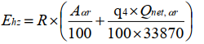  式中：Ehz——核算时段内灰渣的产生量，t；  R——核算时段内热风炉燃料耗量，1512t；  Aαr——收到基灰分的质量分数，根据计算公式Aar=Aad*(100-Mt)/(100-Mad)计算得1.05%；  q4——热风炉机械不完全燃烧热损失，3.5%；  Qnet,αr——收到基低位发热量，4150kJ/kg。  经计算热风炉灰渣产生量约为22.36t/a，暂存于灰仓中，外售综合利用。  综上，本项目产生的固废全部得到妥善处置，无固体废物直接排入外环境，对环境影响较小。  5、地下水防治措施  ⑴污染源分析  本项目对地下水造成污染的主要途径是废水渗漏以及固体废物的任意堆放，从而造成土壤、地下水污染。  废气其对土壤的污染主要是由排放到大气环境中的事故污染物沉降到土壤中引起的。本项目涉及污染因子主要为颗粒物、SO2、NOx，不涉及有毒、难降解污染因子的大气沉降，且不在《土壤环境质量标准建设用地土壤污染风险管控标准》（GB36600-2018）所列控制污染物当中，因此，通过大气沉降等形式对土壤造成污染的可能性很小。  ⑵防治措施  为防止项目建成运营后对周围土壤环境造成污染，企业应定期维护、检修各生产设施；加强环境保护工作，制定环境管理制度，同时强化风险防范意识，如遇生产设施不能正常运转，企业应立即停产检修。  ⑶分区防渗  根据《环境影响评价技术导则地下水环境》（HJ610-2016）中污染防治区分的规定，根据装置、单元的特点和所处的区域及部位，可将建设场地划分为简单防渗区、一般防渗区和重点防渗区。  重点防渗区：等效黏土防渗层Mb≥6.0m，K≤1×10⁻⁷cm/s；或参照GB18598执行；本项目重点防渗区为药品库。  一般防渗区：等效粘土防渗层Mb≧1.5m，渗透系数≤1.0×10-7cm/s；或参照GB18598执行；本项目一般防渗区包括热风炉房、机械库、化粪池、灰库等区域。  简单防渗区：一般地面硬化；本项目简单防渗区包括烘干中心、平方仓、业务用房、食堂、一站式服务中心。  在采取以上污染防治措施后，本项目对地下水、土壤环境的影响较小。  6、环境风险影响分析  本项目使用的杀虫剂甲基嘧啶磷，经与《建设项目环境风险评价技术导则》（HJ 169-2018）附录B对比，不属于突发环境事件风险物质。所以不进行杀虫剂甲基嘧啶磷环境影响风险评价。  本项目投入使用后，其本身不会对环境产生明显的风险影响，风险主要体现在烘干产生粉尘及仓储产生粉尘爆炸风险。  （1）风险评价等级  根据《建设项目环境风险评价技术导则》（HJ169-2018）附录B和《危险化学品重大危险源辨识》（GB18218-2018），本项目不属于重大危险源，无储存临界量要求。根据《建设项目环境风险评价技术导则》（HJ169-2018）附录B.2，本项目无推荐临界量。判定该项目环境风险潜势为Ⅰ。  表22 评价工作等级划分  本项目不涉及有毒有害危险化学品的使用，项目周边属于环境低敏感区，判定本项目风险评价等级为简单分析。  （2）风险源识别  同瓦斯爆炸相似，粉尘爆炸后可产生高温、高压，形成冲击波和火焰，并产生大量的有害气体等。主要后果如下：  ①爆炸产生高温。粉尘爆炸时要释放出大量的热能。据理论计算及实际测量，爆炸瞬时的温度可达2300-2500℃。高温能引起火灾、烧毁设备、烧伤人员，也是引起连续爆炸的主要热源。  ②爆炸产生高压。粉尘爆炸的理论压力为735.3kPa，但实际发生爆炸时往往超过此值，爆炸压力可损坏设备、推到支架、造成冒顶和人员伤亡。  ③爆炸产生击破。粉尘爆炸时产生的高温火焰传播速度为610-1800m/s，伴随着火焰的传播，还将产生强大的冲击波，速度为2340m/s。冲击波不仅能使设备、支架、人员等遭受损坏，还能够点燃途径巷道内的积尘，造成二次、三次的连续爆炸事故。  ④爆炸产生有害气体。粉尘爆炸能够产生具有强烈毒性的一氧化碳，其浓度一般为2%-3%，最高可达8%-10%。这是粉尘爆炸或煤尘参与爆炸造成大量人员伤亡的主要原因。据经验数据，100m³粉尘爆炸后产生CO39L，NO21.8L，经计算本项目储煤库体积为8.736万m³（按最大储存量计算），爆炸后产生的CO：0.528g，NO：0.624kg。爆炸产生的有害气体较小，对周围环境影响较小。  （3）环境风险影响分析  粉尘爆炸会对周围环境产生显著影响，影响范围可达2-3km。本项目仓库内设置自然通风，可有效抑制粉尘的产生。  仓库发生事故后（火灾或爆炸），现场班长应立即组织现场人员进行自救和互救，同时立即向总调度室汇报，总调度室要按照应急程序和有关规定快速逐级上报，应急救援指挥部立即投入工作，迅速开展抢险救助等工作。调度室接到事故汇报后，立即按照预案规定事故电话通知顺序通知各领导和有关单位，通知受威胁地点的人员撤离，通知救援人员前往营救，重特大事故应立即向上级单位汇报事故情况。对人员营救要利用专业工具，接近人员位置尽量用手或软东西清理，以防伤人，设置警戒，同时拨打“120”急救电话，请求救援。应急救援指挥部立即投入工作，派遣救护小分队进行灾情侦察、人员救治，进行灾情初步评估，根据灾情定制救援方案，救援队现场抢险救灾直至灾情消除、恢复正常生产。  （4）环境风险评价结论  本项目发生重大事故时对厂区外的危害相对较轻，火灾、爆炸等重大事故发生时一般只对厂区内人员及财产影响较大。加强安全管理是防范重大事故的有效途径，建立有效的应急预案可降低重大事故的损失。通过采取各方面的安全防范措施后，风险能降到可接受水平。  7、环境监测计划  根据《排污单位自行监测技术指南总则》（HJ819-2017）、《排污单位自行监测技术指南 火力发电及热风炉》（HJ820-2017）确定本项目运营期监测内容及频次。  本项目建成投产后监测项目和内容见下表。  表23 运营期环境监测一览表  8、环保投资估算及“三同时”验收  本项目总投资为24423万元，估算环保投资为23万元，占总投资比例0.09%。  表24 本项目环保投资估算表
  产排污环节 | 种类 | 产生量t/a | 产生速率kg/h | 排放方式 | 治理措施 | 去除效率% | 排放量t/a | 排放速率kg/h | 排放标准
  卸料 | 颗粒物 | 1.634 | 0.68 | 有组织 | 下料坑为地下式，下料坑上方设集气罩，经布袋除尘器处理后排放 | 99 | 0.02 | 0.007 | 《大气污染物综合排放标准》（GB165297-1996）
  初清工序 | 颗粒物 | 3.8 | 1.58 | 有组织 | 布袋除尘器 | 99 | 0.038 | 0.016 | 《大气污染物综合排放标准》（GB165297-1996）
  烘干工序 | 颗粒物 | 3.0 | 2.5 | 有组织 | / | / | 1.2 | 1.0 | 《大气污染物综合排放标准》（GB165297-1996）
  生物质热风炉 | 颗粒物 | 0.68 | 0.354 | 有组织 | 布袋除尘器 | / | 0.002 | 0.0011 | 烟尘、二氧化硫、林格曼黑度执行《工业炉窑大气污染物排放标准》（GB9078-1996）中相关标准，氮氧化物执行《大气污染物综合排放标准》（GB16297-1996）表2中有组织限值。
  生物质热风炉 | SO₂ | 0.068 | 0.035 | 有组织 | 布袋除尘器 | / | 0.068 | 0.035
  生物质热风炉 | NO_{X} | 1.387 | 0.723 | 有组织 | 布袋除尘器 | / | 1.387 | 0.723
  食堂 | 油烟 | 0.69 | 0.0008 | / | 油烟净化器 | 60 | 0.276 | 0.00092 | 《饮食业油烟排放标准（试行）》（GB18483-2001）中小型标准
  原料名称 | 规模等级 | 污染物指标 | 单位 | 产污系数 | 末端治理技术名称 | 去除效率
  生物质 | 所有规模 | 工业废气量 | Nm³/t原料 | 6240 | / | /
  生物质 | 所有规模 | 二氧化硫 | kg/t原料 | 17S | / | /
  生物质 | 所有规模 | 烟尘（压块） | kg/t原料 | 0.5 | 袋式除尘 | 99.7%
  生物质 | 所有规模 | 氮氧化物 | kg/t原料 | 1.02 | / | /
  污染物 | 产生 |  |  | 治理措施及效率 |  | 排放
  污染物 | 浓度mg/m³ | 速率kg/h | 产生量t/a |  |  | 浓度mg/m³ | 速率kg/h | 排放量t/a
  烟气量 | 8486400m³/a |  |  | / |  | /
  烟尘 | 80.13 | 0.354 | 0.68 | 布袋除尘器 | 99.7% | 0.240 | 0.0011 | 0.002
  二氧化硫 | 7.993 | 0.035 | 0.068 | 布袋除尘器 | / | 7.993 | 0.035 | 0.068
  氮氧化物 | 163.44 | 0.723 | 1.387 | 布袋除尘器 | / | 163.44 | 0.723 | 1.387
  汞及其化合物 | 3.2×10⁻¹³ | 1.4×10⁻⁶ | 2.72×10⁻⁶ | 布袋除尘器 | / | 3.2×10⁻¹³ | 1.4×10⁻⁶ | 2.72×10⁻⁶
  备注：生物质燃料含硫量为收到基硫分含量，根据公式t,ar=St,ad*(100-Mt)/(100-Mad)，其中根据表2-5可知St,ad=0.11%、Mt=5.1%、Mad=0.6%，计算可得St,ar=0.105%，故S取0.105%。
  废水来源 | 废水量 | 污染因子 | 产生情况 |  | 处理措施 | 排放情况 |  | 排放去向
  废水来源 | 废水量 | 污染因子 | 产生浓度（mg/L） | 产生量（t/a） | 处理措施 | 排放浓度（mg/L） | 排放量（t/a） | 排放去向
  生活污水 | 480m³/a | CODCr | 400 | 0.192 | 化粪池 | 340 | 0.163 | 排入化粪池，定期用污水车拉送至胜丰镇新红村一社农村生活污水处理厂进行处理。
  生活污水 | 480m³/a | BOD5 | 250 | 0.12 | 化粪池 | 180 | 0.086 | 排入化粪池，定期用污水车拉送至胜丰镇新红村一社农村生活污水处理厂进行处理。
  生活污水 | 480m³/a | SS | 250 | 0.12 | 化粪池 | 175 | 0.084 | 排入化粪池，定期用污水车拉送至胜丰镇新红村一社农村生活污水处理厂进行处理。
  生活污水 | 480m³/a | 氨氮 | 30 | 0.014 | 化粪池 | 29.1 | 0.014 | 排入化粪池，定期用污水车拉送至胜丰镇新红村一社农村生活污水处理厂进行处理。
  生活污水 | 480m³/a | 动植物油 | 30 | 0.014 | 化粪池 | 28.5 | 0.014 | 排入化粪池，定期用污水车拉送至胜丰镇新红村一社农村生活污水处理厂进行处理。
  序号 | 污染源 | 数量 | 产生源强  dB(A) | 声源  种类 | 治理措施 | 治理效果 | 排放源强  dB(A)
  1 | 移动式卸粮机 | 2 | 70 | 点源 | 减振垫 | -15 | 55
  2 | 磁选器 | 1 | 85 | 点源 | 隔音+减振垫 | -15 | 70
  3 | 斗式提升机 | 3 | 75 | 点源 | 隔音+减振垫 | -15 | 55
  4 | 原粮初清筛 | 1 | 80 | 点源 | 减振垫 | -10 | 70
  5 | 皮带输送机 | 1 | 75 | 点源 | 减振垫 | -10 | 65
  6 | 热风机 | 3 | 80 | 点源 | 隔音+减振垫 | -15 | 65
  7 | 冷却风机 | 1 | 80 | 点源 | 隔音+减振垫 | -15 | 65
  8 | 皮带输送机 | 1 | 75 | 点源 | 减振垫 | -10 | 65
  9 | 斗式提升机 | 1 | 75 | 点源 | 减振垫 | -10 | 65
  10 | 移动式装车皮带机 | 1 | 75 | 点源 | 减振垫 | -10 | 65
  11 | 空气压缩机 | 1 | 80 | 点源 | 隔音+减振垫 | -15 | 65
  12 | 冷冻干燥机 | 1 | 80 | 点源 | 隔音+减振垫 | -15 | 65
  污染物 | 性状 | 属性 | 产生量t/a | 贮存方式 | 处置去向
  生活垃圾 | 固态 | 一般固废 | 3.75 | 垃圾桶 | 环卫部门清运处置
  粮食初清杂质 | 固态 | 一般固废 | 390 | 分类收集袋装后分区堆放在一般  固废暂存间 | 外售综合利用
  收集灰 | 固态 | 一般固废 | 6.354 | 分类收集袋装后分区堆放在一般  固废暂存间 | 统一清运
  热风炉灰渣 | 固态 | 一般固废 | 22.36 | 热风炉房灰库 | 外售综合利用
  环境风险潜势 | Ⅳ、Ⅳ⁺ | Ⅲ | Ⅱ | Ⅰ
  评价工作等级 | 一 | 二 | 三 | 简单分析
  内容 | 监测点位 | 监测项目 | 监测频率 | 控制标准
  废气 | 热风炉烟囱 | NO_{X} | 1次/月 | 烟尘、二氧化硫、林格曼黑度执行《工业炉窑大气污染物排放标准》（GB9078-1996）中相关标准，氮氧化物执行《大气污染物综合排放标准》（GB16297-1996）表2中有组织限值。
  废气 | 热风炉烟囱 | 颗粒物  SO₂  林格曼黑度 | 1次/年
  废气 | 厂界上风向设1个点，下风向设3个点 | 颗粒物 | 1次/年 | 《大气污染物综合排放标准》（GB165297-1996）
  噪声 | 厂界4侧 | 噪声 | 1次/季度 | 《工业企业厂界环境噪声排放标准》（GB12348-2008）2类声环境功能区标准。
  类别 | 污染源 | 污染防治设施 | 环保投资（万元） | 验收标准 | 进度
  废气 | 生产废气 | 下料坑上方设置集气罩，粉尘经布袋除尘器处理后排放，下料坑为地下结构。  初清工序粉尘经布袋除尘器处理后排放。 | 10 | 《大气污染物综合排放标准》（GB165297-1996）中表2排放限值 | 与建设项目同时设计、同时施工、同时 投入
  废气 | 热风炉废气 | 废气经布袋除尘器处理后经1根15m高排气筒排放。 | 10 | 烟尘、二氧化硫、林格曼黑度执行《工业炉窑大气污染物排放标准》（GB9078-1996）中相关标准，氮氧化物执行《大气污染物综合排放标准》（GB16297-1996）表2中有组织限值。 | 与建设项目同时设计、同时施工、同时 投入
  废气 | 食堂油烟 | 食堂油烟经油烟净化器处理后通过专用通道排放。 | 1.0 | 《饮食业油烟排放标准（试行）》（GB18483-2001）中小型标准 | 与建设项目同时设计、同时施工、同时 投入
  噪声 | 噪声 | 选用低噪声设备；安装隔声减振装置 | 计入工程投资 | 《工业企业厂界环境噪声排放标准》（GB12348-2008）中的2类声标准限值 | 与建设项目同时设计、同时施工、同时 投入
  废水 | 生活污水 | 拟建项目废水主要包括生活废水，生活污水经化粪池预处理后定期清掏拉运至胜丰镇新红村一社农村生活污水处理厂处理。  项目设置2座化粪池（100m³、50 m³，预制混凝土结构）， | 1.0 | 《污水综合排放标准》（GB8978-1996）三级标准 | 与建设项目同时设计、同时施工、同时 投入
  固废 | 粮食初清杂质 | 集中收集，外售综合利用 | / | 《一般工业固体废物贮存和填埋污染控制标准》（GB18599-2020） | 与建设项目同时设计、同时施工、同时 投入
  固废 | 生活垃圾 | 垃圾桶集中收集后交由环卫部门处理 | 0.5 | 《一般工业固体废物贮存和填埋污染控制标准》（GB18599-2020） | 与建设项目同时设计、同时施工、同时 投入
  固废 | 收集灰 | 集中收集，统一清运处理 | 0.5 | 《一般工业固体废物贮存和填埋污染控制标准》（GB18599-2020） | 与建设项目同时设计、同时施工、同时 投入
  固废 | 热风炉灰渣 | 暂存于灰仓中，外售综合利用。 | / | 《一般工业固体废物贮存和填埋污染控制标准》（GB18599-2020） | 与建设项目同时设计、同时施工、同时 投入
  合计 |  |  | 23 | / | /

五、环境保护措施监督检查清单
内容  要素 | 排放口(编号、名称)/污染源 | 污染物项目 | 环境保护措施 | 执行标准
大气环境 | 卸料废气 | 颗粒物 | 下料坑上方设置集气罩，粉尘经布袋除尘器处理后排放，下料坑为地下结构 | 《大气污染物综合排放标准》（GB165297-1996）
大气环境 | 初清工序粉尘 | 颗粒物 | 布袋除尘器 | 《大气污染物综合排放标准》（GB165297-1996）
大气环境 | 烘干粉尘 | 颗粒物 | 厂房封闭
大气环境 | 燃生物质热风炉 | 颗粒物  SO₂  NO_{X}  林格曼黑度 | 布袋除尘器 | 烟尘、二氧化硫、林格曼黑度执行《工业炉窑大气污染物排放标准》（GB9078-1996）中相关标准，氮氧化物执行《大气污染物综合排放标准》（GB16297-1996）表2中有组织限值。
大气环境 | 食堂油烟 | 油烟 | 油烟净化器 | 《饮食业油烟排放标准（试行）》（GB18483-2001）
地表水环境 | 生活污水 | PH、SS、BOD₅、COD、动植物油、氨氮 | 化粪池 | 《污水综合排放标准》（GB8978-1996）三级标准
声环境 | 各类设备 | 噪声 | 车间全封闭+基础减振 | 《工业企业厂界环境噪声排放标准》（GB12348-2008）
电磁辐射 | / | / | / | /
固体废物 | 生活垃圾分类收集后交由环卫部门处理。  粮食初清杂质集中收集，外售综合利用。  收集灰集中收集，统一清运处理。  热风炉灰渣暂存于灰仓中，外售综合利用。
土壤及地下水  污染防治措施 | 重点防渗区：等效黏土防渗层Mb≥6.0m，K≤1×10⁻⁷cm/s；或参照GB18598执行；本项目重点防渗区为药品库。  一般防渗区：等效粘土防渗层Mb≧1.5m，渗透系数≤1.0×10⁻⁷cm/s；或参照GB18598执行；本项目一般防渗区包括热风炉房、机械库、化粪池、灰库等区域。  简单防渗区：一般地面硬化；本项目简单防渗区包括烘干中心、平方仓、业务用房、食堂、一站式服务中心。
生态保护措施 | 1、尽量减少临时占地面积；2、施工开始之前需对临时占地和永久占地表土进行剥离，单独存放，并采取苫盖、压实等措施；3、施工期采取洒水措施，减少水土流失；4、施工结束后临时占地全部进行平整并恢复植被；5、对于永久占地范围内，道路以及其他车辆行走的区域要求全部采取混凝土硬化措施，其他区域采取绿化措施。
环境风险  防范措施 | （1）加强岗位培训，落实安全生产责任制。  （2）加强设备维护保养。  （3）落实工程安全技术措施。  （4）防火、防爆措施；  （5）废气输送管道风险防范措施；  （6）贮存和操作过程中的事故防范；  （7）组织编制突发环境事件应急预案，并报当地生态环境主管部门备案。
其他环境  管理要求 | /

六、结论
综上所述，项目建设符合国家和地方的相关政策，符合“三线一单”生态环境分区管控的意见，在各项污染防治措施落实后，污染物均能达标排放。因此，本项目符合环境保护要求，从环境保护角度分析，项目实施可行。

附表

建设项目污染物排放量汇总表
项目  分类 | 污染物名称 | 现有工程  排放量（固体废物产生量）① | 现有工程  许可排放量  ② | 在建工程  排放量（固体废物产生量）③ | 本项目  排放量（固体废物产生量）④ | 以新带老削减量  （新建项目不填）⑤ | 本项目建成后  全厂排放量（固体废物产生量）⑥ | 变化量  ⑦
废气 | 颗粒物 |  |  |  | 1.26 |  | 1.26
废气 | SO₂ |  |  |  | 0.068 |  | 0.068
废气 | NO_{X} |  |  |  | 1.387 |  | 1.258
废水 | COD |  |  |  | 0.163 |  | 0.163
废水 | BOD₅ |  |  |  | 0.086 |  | 0.086
废水 | SS |  |  |  | 0.084 |  | 0.084
废水 | NH₃-N |  |  |  | 0.014 |  | 0.014
废水 | 动植物油 |  |  |  | 0.014 |  | 0.014
一般工业  固体废物 | 生活垃圾 |  |  |  | 3.75 |  | 3.75
一般工业  固体废物 | 粮食初清杂质 |  |  |  | 390 |  | 390
一般工业  固体废物 | 收集灰 |  |  |  | 6.354 |  | 6.354
一般工业  固体废物 | 热风炉灰渣 |  |  |  | 22.36 |  | 22.36
危险废物 | 废机油
危险废物 | 实验室废物
注：⑥=①+③+④-⑤；⑦=⑥-①

附图1：项目地理位置图

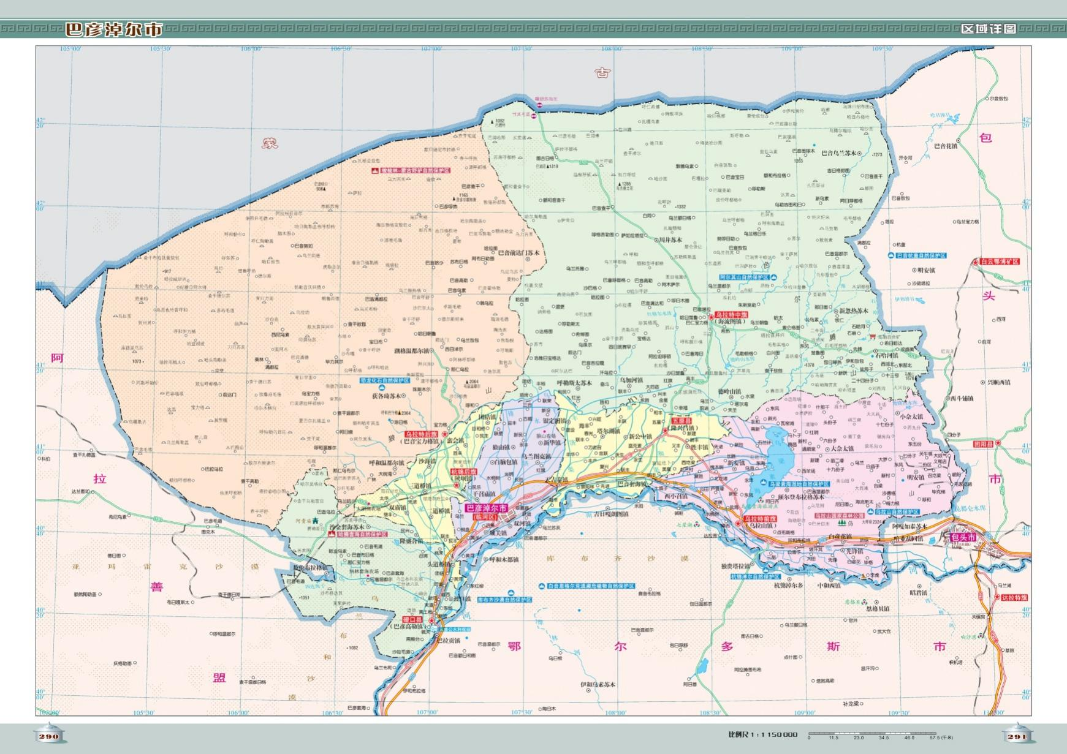
本项目

附图2：本项目所属环境管控单元图
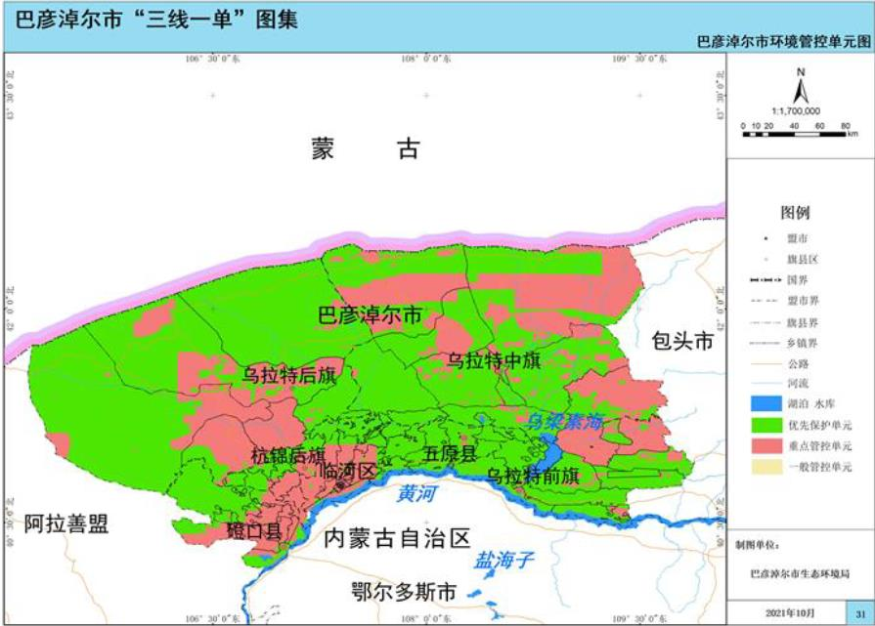
本项目

附图3：环保目标图
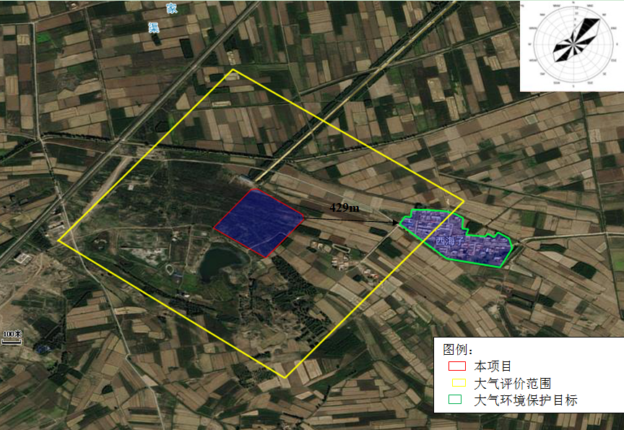

附图:4：四邻关系图
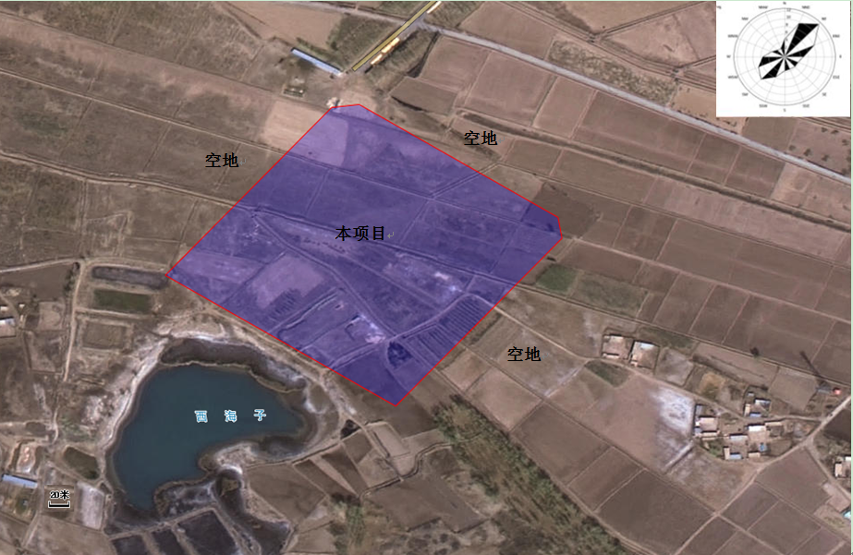
附图5：平面布置图
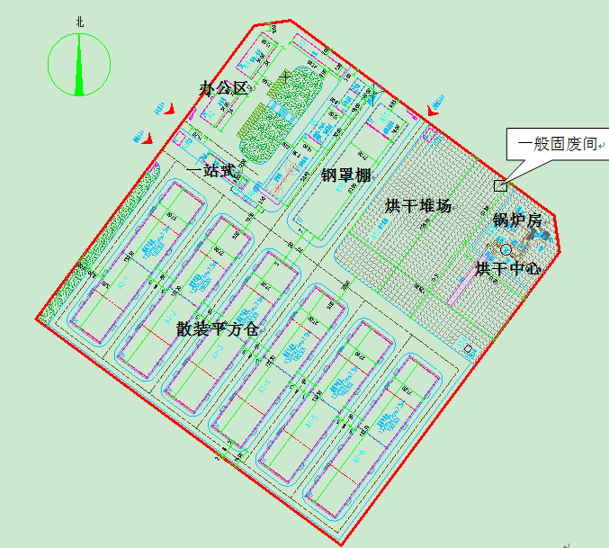

附件1：立项文件
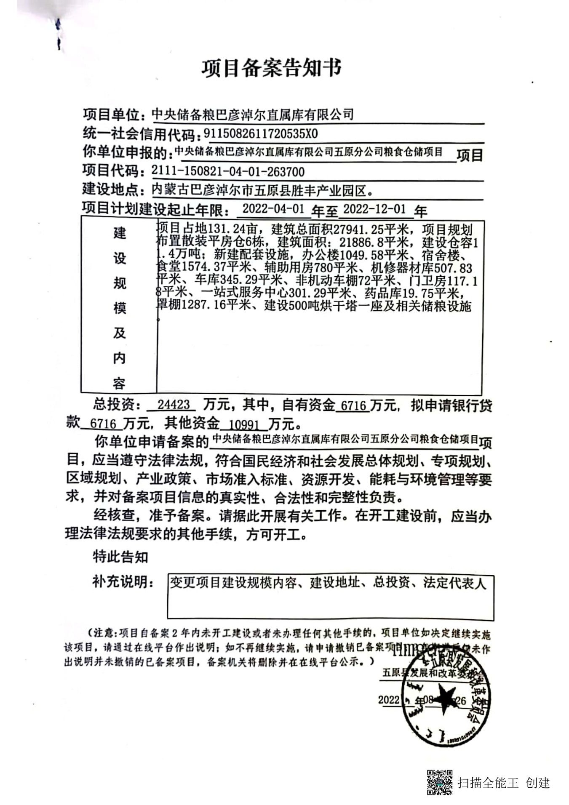

附件2：《五原县胜丰镇总体规划（2011-2030）》（2017修订）的批复
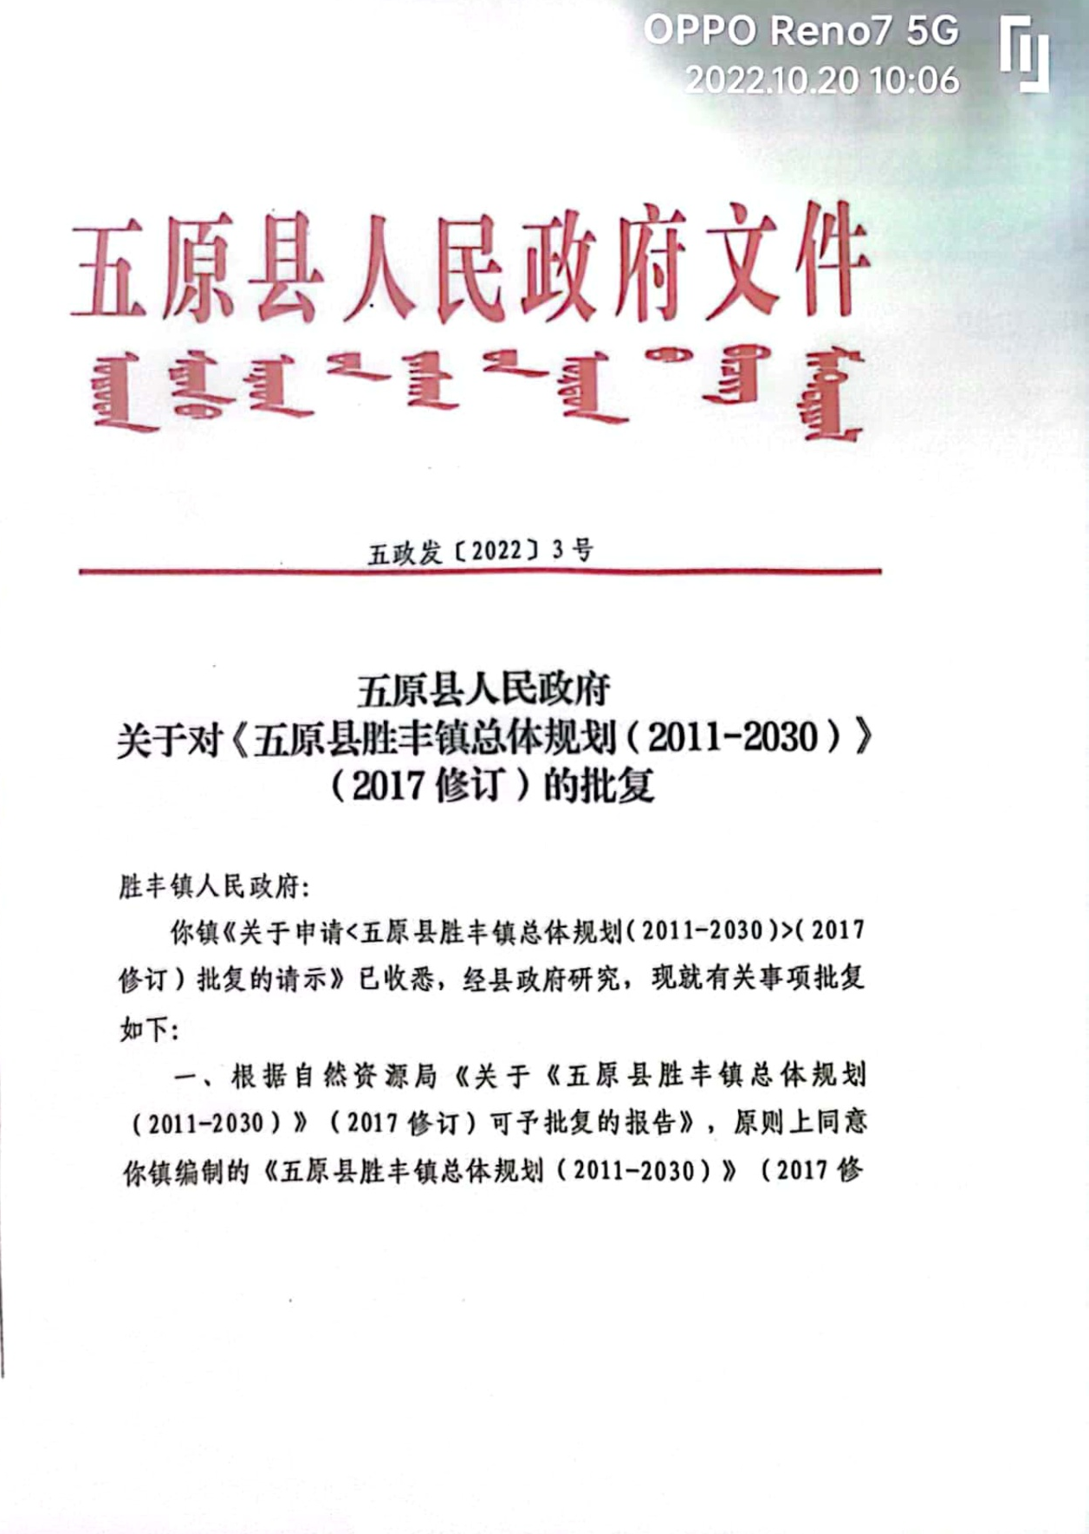
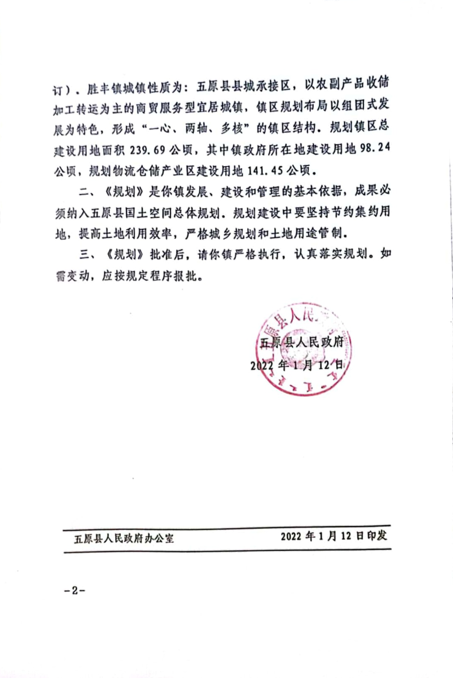

附件3：用地预审意见文件
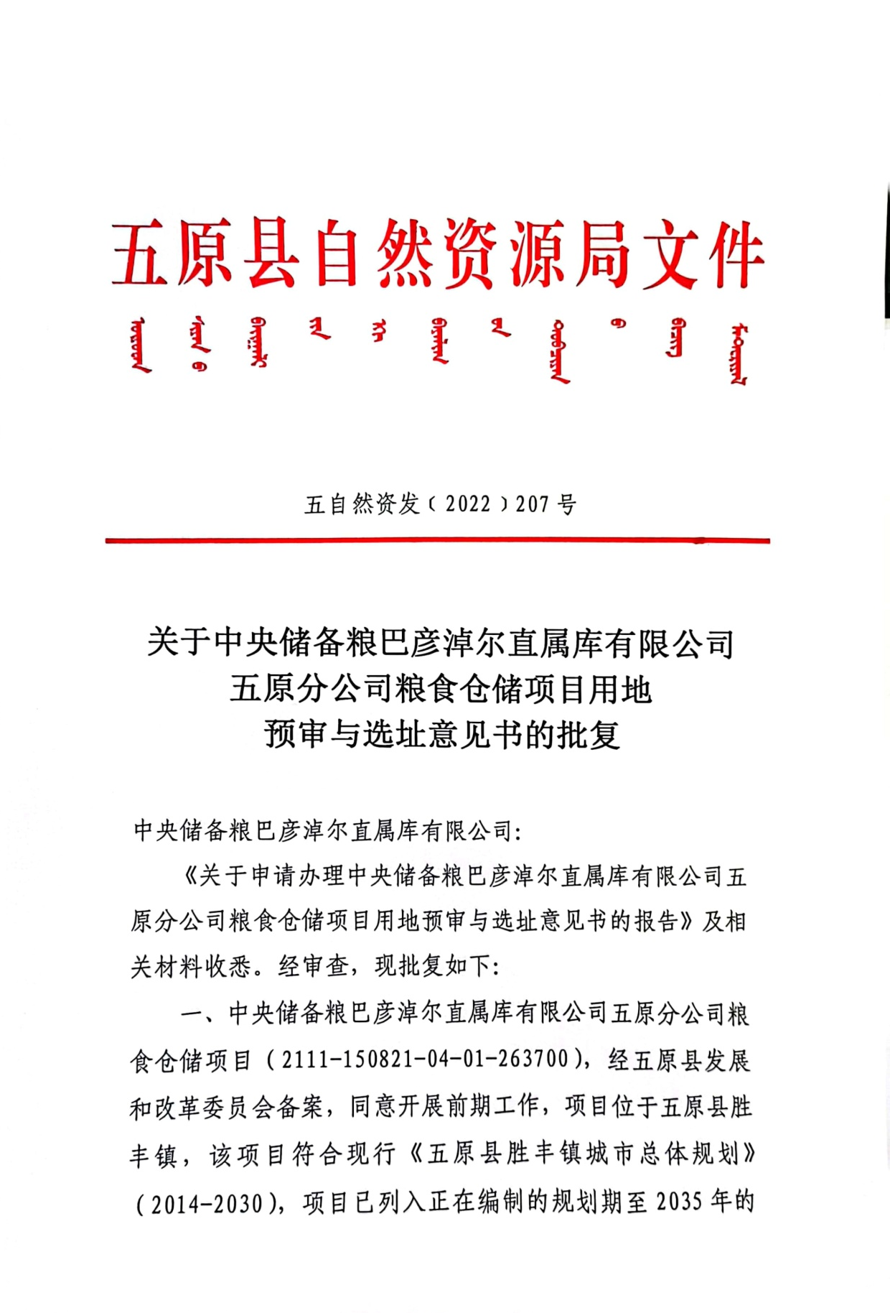
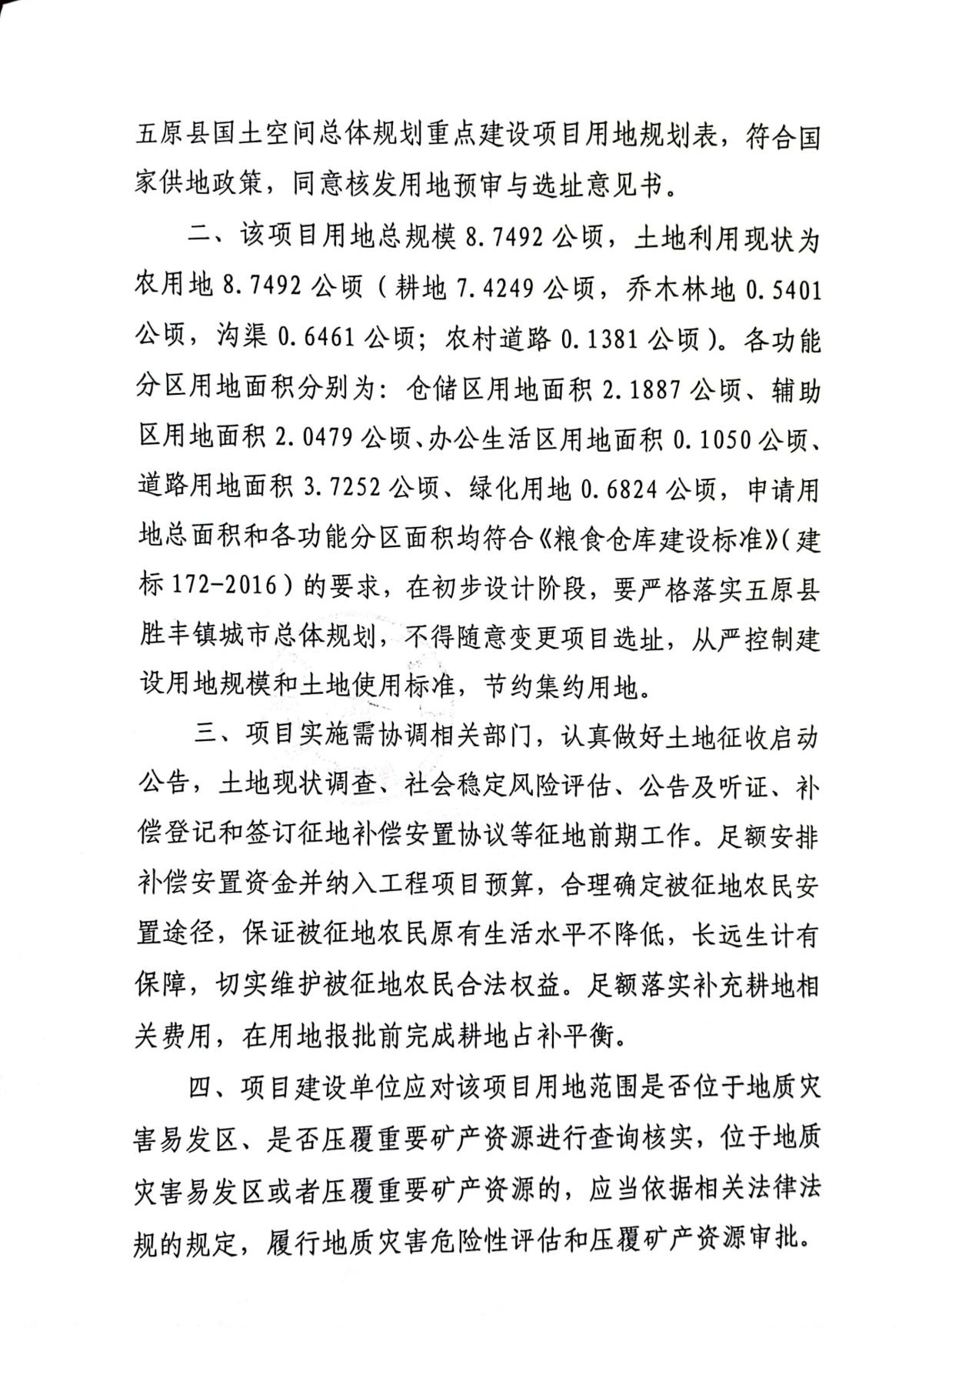
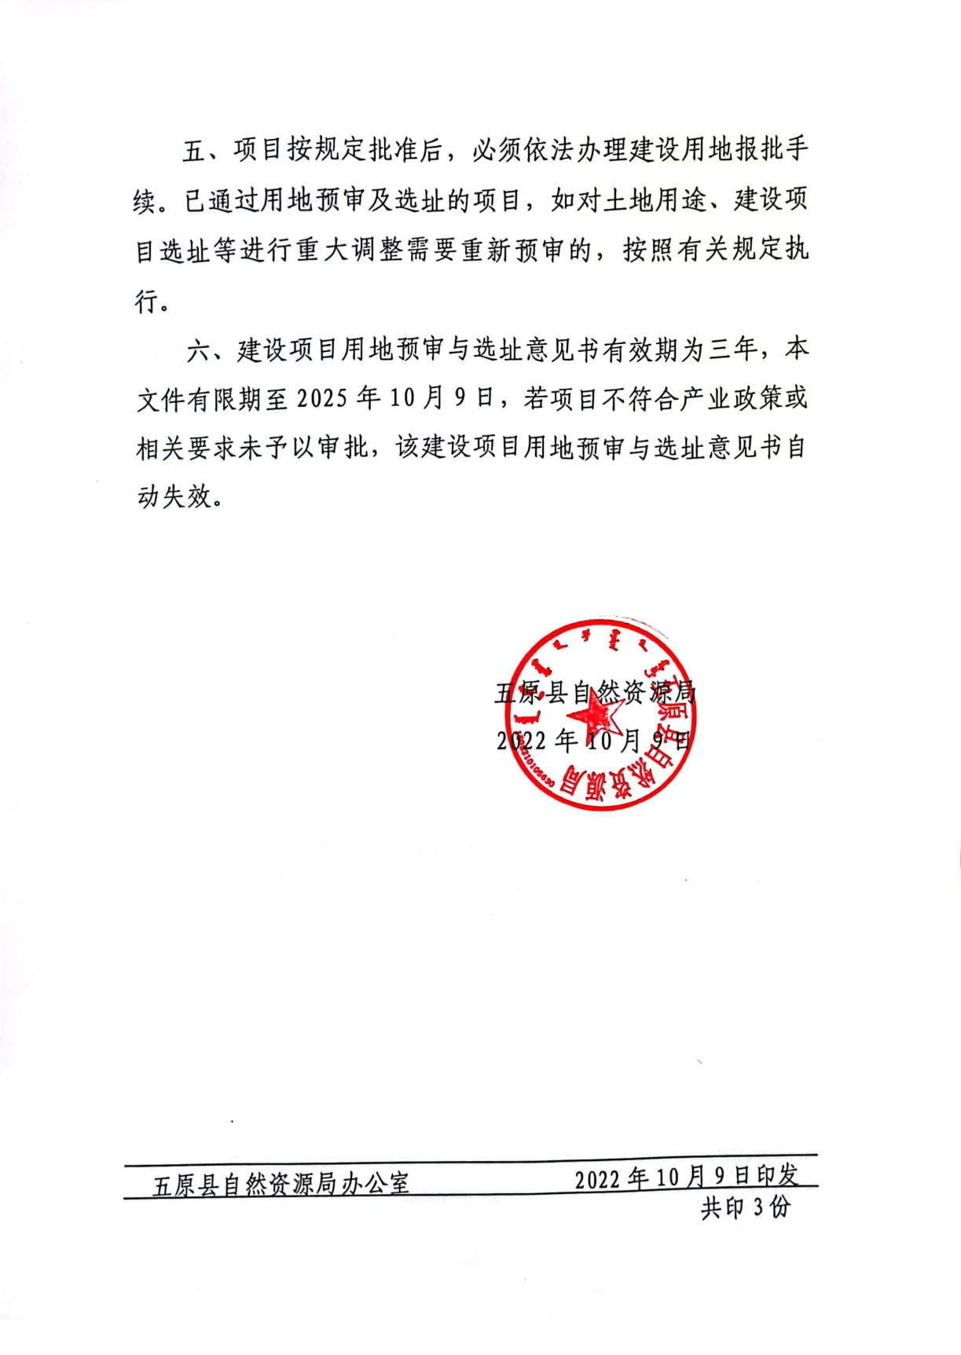

附件4：使用林地审核同意书
